NUÔI DƯỠNG TỪ NHỮNG TRẢI NGHIỆM – GIÚP TRẺ HIỂU GIÁ TRỊ DINH DƯỠNG QUA HOẠT ĐỘNG LÀM BÁNH
Tại trường mầm non, dinh dưỡng không chỉ đến từ những bữa ăn đầy đủ chất mà còn được giáo dục thông qua những trải nghiệm thực tế gần gũi, sinh động. Hoạt động “Bé trải nghiệm làm bánh trôi, bánh chay” của lớp 3 tuổi B là một trong những hoạt động bổ ích giúp trẻ vừa học, vừa chơi, vừa hiểu thêm về giá trị của thực phẩm và dinh dưỡng đối với cơ thể.

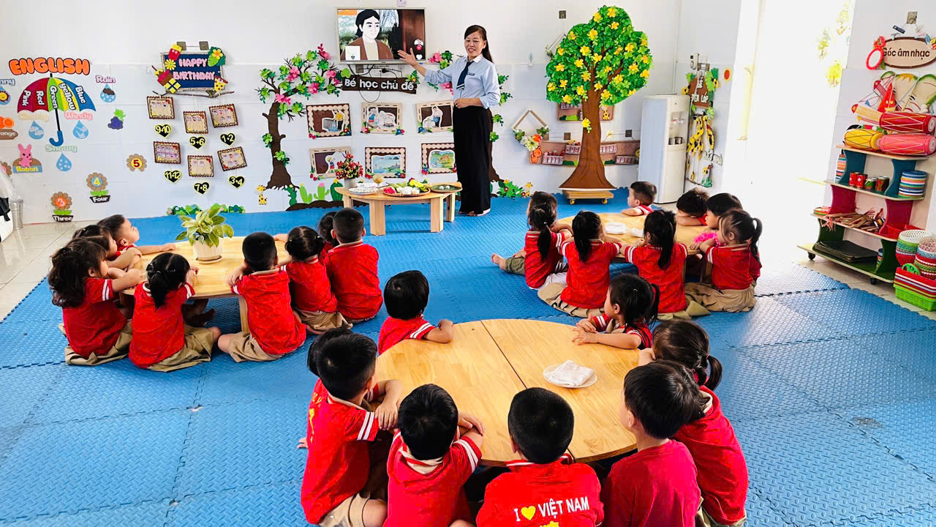
Hình ảnh: trẻ lắng nghe sự tích bánh trôi, bánh chay qua hoạt động trải nghiệm “Bé trải nghiệm làm bánh trôi, bánh chay”
Thông qua việc tự tay chuẩn bị nguyên liệu, nhào bột, tạo hình và hoàn thiện những chiếc bánh nhỏ xinh, các bé không chỉ cảm nhận niềm vui lao động mà còn hiểu hơn về nguồn gốc món ăn hằng ngày. Từ đó, trẻ hình thành thói quen yêu quý thực phẩm, biết trân trọng công sức của người làm ra những bữa ăn dinh dưỡng.
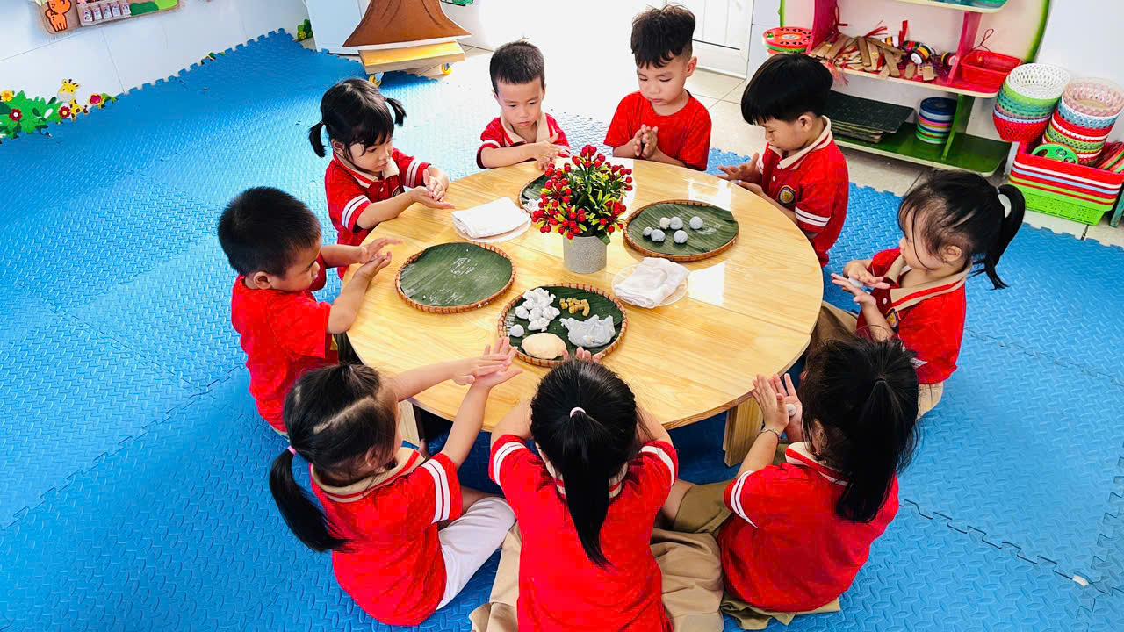
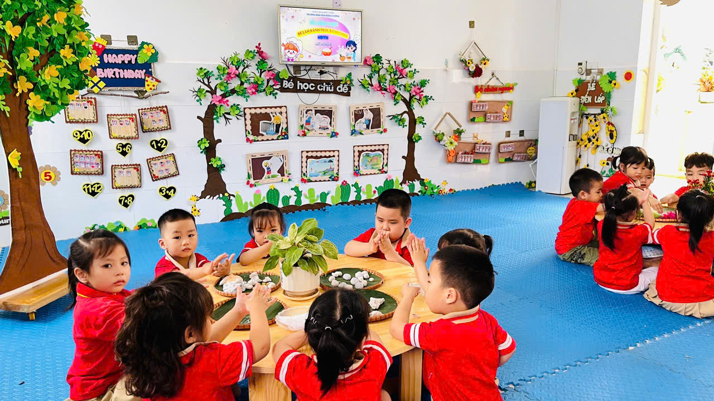
Hình ảnh các bé tự tay nặn những chiếc bánh nhỏ xinh
Hoạt động làm bánh còn giúp trẻ làm quen với các nguyên liệu an toàn, tìm hiểu về thành phần dinh dưỡng trong món ăn, lợi ích của thực phẩm đối với sự phát triển của cơ thể. Qua sự hướng dẫn tận tình của cô giáo, trẻ được giáo dục về vệ sinh an toàn thực phẩm, cách giữ gìn đôi tay sạch sẽ trước khi chế biến và thói quen ăn uống khoa học.
Bên cạnh đó, trải nghiệm này còn mang đến nhiều giá trị ý nghĩa như rèn luyện sự khéo léo của đôi bàn tay, phát triển kỹ năng giao tiếp, tăng tính kiên nhẫn, sáng tạo và đặc biệt là nuôi dưỡng tình yêu thương, sự sẻ chia khi các bé háo hức mang những chiếc bánh do chính mình làm tặng ông bà, bố mẹ và người thân.
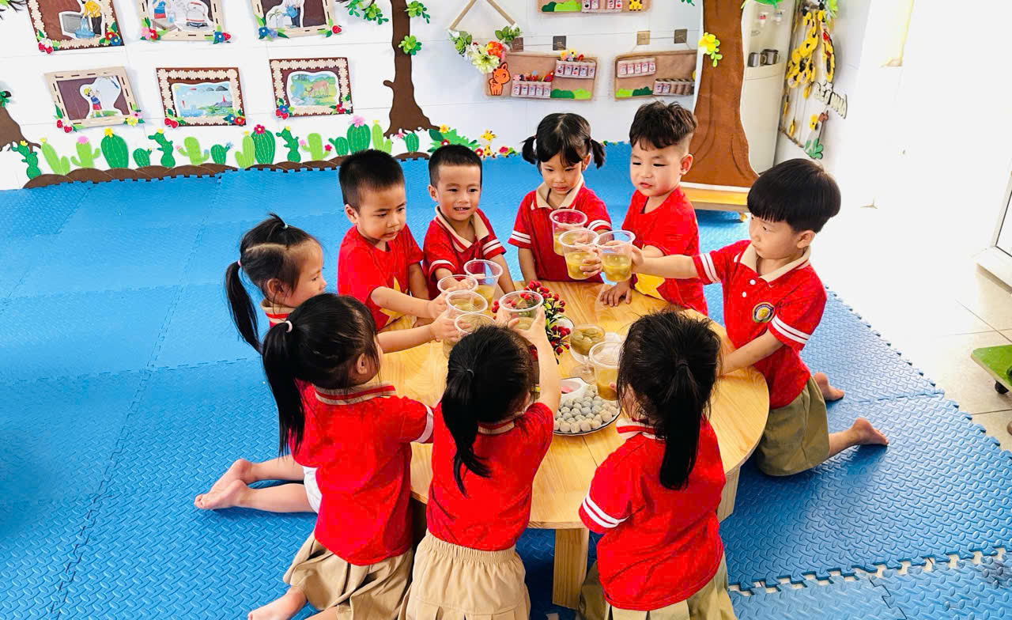
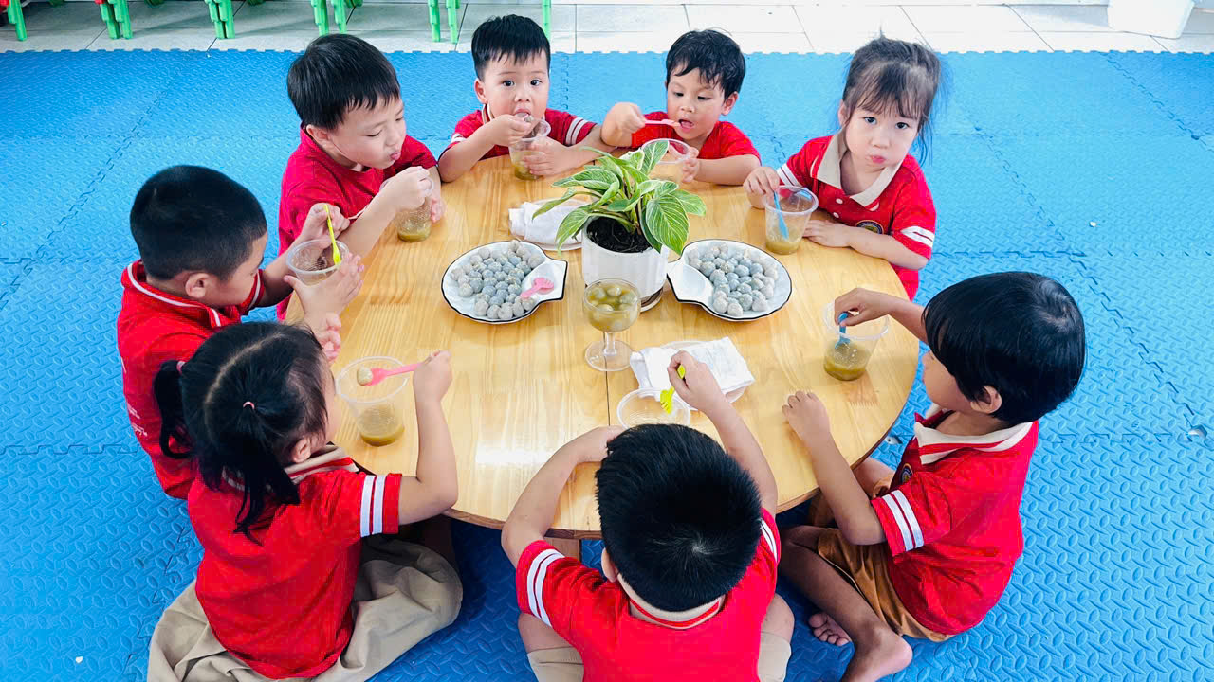
Hình ảnh vui vẻ, đáng yêu của các bé khi thưởng thức món bánh do chính mình làm ra

Nhà trường luôn tin rằng, giáo dục dinh dưỡng cho trẻ sẽ trở nên hiệu quả hơn khi trẻ được “học bằng trải nghiệm”, được trực tiếp khám phá, cảm nhận và thực hành. Từ những hoạt động nhỏ bé nhưng đầy ý nghĩa ấy, các con sẽ từng bước hình thành thói quen ăn uống lành mạnh, biết yêu quý thực phẩm và phát triển toàn diện cả về thể chất lẫn kỹ năng sống. Nhà trường luôn hướng đến giáo cho trẻ bằng những trải nghiệm, “Mỗi trải nghiệm là một bài học – mỗi bữa ăn là nền tảng cho sự phát triển khỏe mạnh của trẻ thơ.”

